09/02/2025

**SEMINARIO PIEDE / CAVIGLIA - “LE TENDINOPATIE TRATTAMENTO”**

*Docente: Francesco Morello*

**LA TENDINOPATIA ACHILLEA**

**INFORMAZIONI GENERALI**

Patologia da overuse molto diffusa sia tra gli sportivi che tra i sedentari. Al contrario di quanto si possa pensare una buona parte delle tendinopatie achillee non è correlabile direttamente allo sport,parliamo di circa il 65%. Questo dato non indica che il 65% delle tendinopatie achillee non avvengono in pazienti sportivi, ma che anche quando coinvolgono questo tipo di individui in realtà le loro cause presunte non si dovranno ricercare nell'attività sportiva in sé. Questa informazione ha senso dal punto di vista evoluzionistico, il genere Homo si è evoluto per quanto riguarda struttura muscolo scheletrica e metabolica, dermatologica… proprio in funzione di avere un'ottima capacità nella corsa, in particolare la corsa di endurance. Siamo letteralmente nati per correre.

**EPIDEMIOLOGIA**

* Incidenza annuale runner amatoriali: 7-9%
* Incidenza annuale calciatori: 2,1/5,1%, incidenza minore rispetto ai runner probabilmente perché sono individui che tendono ad avere una preparazione migliore, sia per quanto riguarda il carico locale che quello generale.
* Incidenza annuale popolazione generale: 0,18/0,3%, un po’ più bassa ma comunque rilevante.

Per quanto riguarda la fasciopatia plantare abbiamo invece i seguenti dati (prevalenza, non incidenza):

* Prevalenza lifetime: 10%, discretamente elevata.
* Prevalenza sedentari 4/7%, si avvicina molto a quello che detto in precedenza.

Questo ci conferma che questo tipo di patologie non colpiscono solo gli sportivi.

**FATTORI DI RISCHIO**

Ricordiamoci prima a cosa ci servono, possono essere utili per definire la **probabilità pretest** che un paziente abbia determinata patologia e quindi poi avvalorare o meno la nostra ipotesi con dei test clinici, possono essere utili sia nella fase di educazione del paziente in quella che nella cognitive therapy (il cosiddetto making sense of pain, rendere il paziente edotto su quali siano le cause che hanno portato al suo dolore). Il pensiero comune è appunto un qualcosa legato allo sportivo, capita che arrivi la casalinga cinquantenne sedentaria che si meraviglia quando nominiamo la tendinopatia achillea perché non ha mai corso. La conoscenza del paziente dei fattori di rischio, può servire anche a fugare certi dubbi, quindi inizia dall’alleanza terapeutica.

Possiamo suddividerli in modificabili e non modificabili (parliamo di **tendinopatia achillea**)

Fattori di rischio modificabili:

* Obesità e dislipidemia: non sono specifici per la tendinopatia achillea ma più in generale per tutte le tendinopatie.
* Utilizzo di plantari “shock-absorbing”:sembrerebbe abbiano una funzione protettiva.
* Utilizzo di fluorochinolonici.
* Ridotta forza plantiflessori.
* Ridotta dorsiflessione o mobilità subtalare (a livello della tibiotarsica o sottoastragalica).
* Utilizzo moderato di alcool: 7-13 unità alcoliche alla settimana per gli uomini; 4-6 unità alcoliche alla settimana per le donne. Un’unità alcolica corrisponde a 12 g di alcool (es. birra da 33 cc o bicchiere di vino da 125ml).
* Allenamento durante la stagione fredda:Non è chiaro se per modifica reologiche a livello del tendine o se perché ci si allena sul campo con superfici più rigide (freddo/ghiacciato).

Fattori di rischio non modificabili:

* Anormalità all’ecografia: potrebbe sembrarci strano e discordante con cosa abbiamo visto finora, in realtà se andiamo ad analizzare i dati che abbiamo, sappiamo che avere all'inizio della stagione delle problematiche a livello tendineo (strutturali, quindi non funzionali ne dolorose), aumenta di 5 volte il rischio di sviluppare poi tendinopatie vere e proprie con dolore perdita di funzione durante la stagione di gioco. Sembrerebbe un dato molto importante, ma se lo andiamo a valutare in termini assoluti questo 5 volte ci farà passare la probabilità da 3% al 15%, quindi rimane molto bassa. Quindi forse se vogliamo fare effettivamente un'azione di screening su una popolazione che può essere la squadra che seguiamo ci conviene forse soffermarci più su altre informazioni.
* Precedenti tendinopatie o fratture a carico dell’arto inferiore:probabilmente per quanto riguarda un discorso di ridotta dorsiflessione, mobilità o ridotta forza di plantiflessori
* Patologie sistemiche (metaboliche, reumatiche).
* Aumentato tempo tra il trapianto di cuore e l’assunzione di fluorochinolonici.
* Clearance della creatinina <60 ml/min in pazienti trapiantati di cuore: quest’ultimo fattore, con il precedente, sono riscontrabili esclusivamente in ambiti clinici molto specialistici. Tuttavia rimane importante sottolineare come nel caso delle tendinopatie non sia esclusivamente il carico locale a determinarne l’insorgenza.

Tornando alla **fasciopatia plantare** abbiamo:

Fattori di rischio modificabili:

* BMI elevato/obesità
* Frequenti periodi di statica eretta prolungata
* Rapidi incrementi nei carichi sportivi
* Utilizzo di calzature non idonee/abitudine allo stare scalzi, stazionamento prolungato su superfici rigide
* Alterazioni della forza muscolare e dell’articolarità dell’arto inferiore

Fattori di rischio non modificabili:

* Sesso femminile
* Età 40-60

Questi fattori di rischio possono essere suddivisi non solo in modificabili e non modificabili, ma anche in fattori legati al carico locale e sistemici, qui sotto i grafici riordinati.

**

Come già detto queste patologie non sono solo dello sportivo, ma sono anche dei sedentari e quindi, vedendo anche questa eterogeneità nei fattori di rischio, possiamo ipotizzare che esista la tendinopatia achillea e fasciopatia plantare, ma che poi vengono espresse negli individui con dei fenotipi differenti, con delle sottopopolazioni differenti.

Due fenotipi distinti, uno caratterizzato da individui più giovani, attivi dal punto di vista delle attività fisiche dello sport, forse con alterazioni biomeccaniche, ma molto probabilmente con alterazioni nel rapporto carico e capacità di carico dal lato del carico (quindi con un repentino aumento dei carichi). Dall'altra invece avremo dei pazienti di mezza età o età avanzata, quindi un basso livello di attività fisica, un basso livello di partecipazione, comorbidità e stili di vita deleteri che vanno a minare anche la capacità di carico, soprattutto in generale.

Attenzione, i due insiemi possono anche andare a sovrapporsi in parte e quindi sarà facile avere dei pazienti che hanno entrambe le caratteristiche.

*Esempio: caso tipico è l'individuo, spesso di sesso femminile, in età compresa tra i 40 e i 60 anni, quindi età perimenopausale in cui il ruolo degli estrogeni viene meno, non solo si è più esposti a problematiche tendinee, ma anche a problematiche metaboliche sistemiche. Persona in sovrappeso colesterolo un po’ alto, abbassamento di glicemia e pressione, medico di base suggerisce per non iniziare subito le statine e la metaformina, di iniziare andare o a camminare o in palestra, abbiamo una capacità di carico generale che non è ottimale sulla quale innestiamo un carico locale aumentato in maniera forse troppo rapida.*

Si potrebbe quasi dire di avere tre fenotipi diversi.

**OBIETTIVI PRINCIPALI DELLA VALUTAZIONE**

Ricordiamo che la nostra valutazione fisioterapica non sarà volta a definire una diagnosi medica ma una diagnosi funzionale. La diagnosi medica nel nostro ambito ha senso solo se ci dà informazioni sul trattamento e sulla prognosi.Immagine che contiene testo, Carattere, schermata, diagramma

Perché **“responsabile”**? L'errore di ragionamento a cui ci troviamo quasi sempre di fronte è dare per scontato che nel momento in cui carico a livello meccanico un tessuto e questo mi reagisce producendo dolore, l'errore è quello di pensare che il tessuto sia responsabile del dolore, invece che questo può essere un riflesso, stato di sensibilizzazione che può essere primaria o secondaria del sistema nervoso.

Come individuare il tendine come tessuto responsabile?

**Fasciopatia plantare**:l'origine della fascia plantare. È quel tessuto fibroso, quella aponeurosi fibrosa che nasce dal tubercolo mediale del calcagno, quindi superficie plantare e mediale del calcagno, e si propaga poi con 5 diverse digitazioni sulle teste metatarsali e si innesta poi subito in prossimità dell'articolazione metatarso falangea. *Un paziente che avrà delle degenerazioni del corpo adiposo calcaneare avrà dei sintomi più mediali sul calcagno, bisogna sempre ricordare che la fascia plantare ha delle interconnessioni molto importanti sia con quel col suddetto corpo adiposo che con la fascia del soleo.*

**Tendinopatia achillea**: abbiamo due situazioni distinte

* Tendinopatia ***achillea inserzionale*** dolore localizzato nei 2 cm prossimali rispetto all’inserzione sul calcagno del tendine d’Achille.
* Tendinopatia ***achillea intermedia*** (***mid-portion***) dolore localizzato tra i 2 cm e i 7 cm dall’inserzione distale (calcagno), corrisponde all’area ipovascolarizzata.

**Tendinopatiarotulea:** dolore localizzato nel polo inferiore della rotula.

**Tendinopatiaglutea** (***Greater Trochanteric Pain Syndrome: GTPS***) dolore localizzato nella zona trocanterica con potenziale dolore riferito sulla fascia laterale della coscia fino al ginocchio.

La tendinopatia achillea inserzionale rappresenta **1/3 – 1/5** delle tendinopatie totali, quindi un po’ meno presente ed è decisamente meno studiata.

**Attenzione!**Le tendinopatie inserzionali, le tendinopatie acute (durata <3 mesi), e le tendinopatie in soggetti non sportivi con comorbidità sono molto meno studiate, con una proporzione molto importante rispetto alle tendinopatie croniche (durata >3 mesi), alle tendinopatie intermedie e le tendinopatie negli sportivi.Inoltre è recentemente emerso un importante *gender gap* negli studi primari (buona parte degli studi sono sbilanciati verso il sesso maschile).

Quindi, per individuare il tendine come tessuto “responsabile” nella **tendinopatia achillea**:

* Localizzazione dei sintomi (riportati sopra).Immagine che contiene piede, persona, alluce, Caviglia

  Il contenuto generato dall'IA potrebbe non essere corretto.
* Dolore al carico: si intende carico tendineo quindi attività che comportano un SSC a velocità maggiore o minore. Pazienti che raramente hanno dolore a riposo a meno che non abbiano un'elevatissima reattività, oppure che, in caso di tendinopatie inserzionali questa sia associata a un morbo di Haglund, a una borsite retrocalcaneare o morbo di Sever che possono dare dolore a riposo maggiore.
* Dolore e rigidità percepite dopo periodi di inattività (il first pain).
* Ispessimento localizzato del tendine (non è detto che arrivi solo in fase avanzata, vedi immagine di pz ad un mese dall’insorgenza dei sintomi).
* Dolore alla palpazione dell’area dove sono localizzati i sintomi (le capacità psicometriche di questa manovra valutativa sono fortemente dibattute, sembrerebbe forse avere più che una valenza diagnostica, una valenza prognostica).
* Possibile positività all’arcsign/royal London Hospital test: due test abbastanza semplici riportate in slide nascoste (immagine sotto). Entrambi hanno una sensibilità molto scarsa e una specificità moderata, quindi da non usare per escludere le patologie.

Stesse informazioni per la fasciopatia plantare:

* Localizzazione dei sintomi (riportati sopra)
* Dolore al carico: non per forza carico SSC, anche carico statico prolungato.
* Windlass test +: test in cui si estende la prima metatarsofalangea mantenendo la tibiotarsica in posizione neutra, si può fare sia in carico che in scarico (test sia di estensibilità che di provocazione del dolore tipico del pz nella zona/origine della fascia plantare).
* Firste step pain, soprattutto in fase acuta.
* Dolore maggiormente sordo e continuo con il passare del tempo (fase subacuta e persistente)

* Tendinopatia achillea: **calfraise**.
* Tendinopatia rotulea: **single legdecline squat**.
* Tendinopatia glutea: **test di Trendelenburg modificato**, non prendiamo in considerazione, né l'equilibrio e né la caduta dislivello a livello della pelvi, ma solo il fatto che il dolore venga o non venga rievocato con una statica monopodica di 10 o 30 secondi (a seconda degli autori)

Quando e a chi proporre questi test? In una situazione di bassa reattività, quindi il paziente arriva che sta tutto sommato bene, oppure lo abbiamo portato noi li, potremmo anche rendere questi test più provocativi, quindi posso valutare jump squat o triple hop fo distance.Oppure in un caso di altissima reattività andare a fare questi qua o uno condizioni di scarico o addirittura cambiarli quindi per esempio con un lavoro contro resistenza, un lavoro con gli elastici contro resistenza manuale o anche solo contro gravità in caso effettivamente di reattività molto molto elevata.

FUNZIONE DELLA FASCIA PLANTARE

La fascia plantare ha una duplice funzione:

1. Statica: durante il carico va a **supportare l’arco plantare**, in particolar modo la componente mediale, coadiuvato dal tendine d'Achille.
2. Dinamica: attraverso il **Meccanismo Windlass**, assicura una **stabilizzazione** e un processo di **immagazzinamento-rilascio di energia**.   
   Il Windlass sarebbe il verricello (termine mediato dalla nautica): nel momento in cui vengono dorsiflesse le metatarso-falangee, si va a tendere la fascia plantare; questo induce un rialzo dell’arco mediale e, accorciandosi il piede e rendendolo più stabile, le forze vengono scaricate in maniera più verticale riducendo la componente di forza orizzontale.

Quali sono i test che potrò o dovrò andare a somministrare al paziente? Dobbiamo indagare tutto lo “spettro” della forza (tendinopatia achillea):

* Forza **resistente** (endurance) muscolare, si può valutare tramite le ripetizioni con il calfraise.
* Forza **massima** (IAT), valutabile tramite il sistema delle RM.
* Forza **reattiva/elastica**, valutabile tramite gli hops e i jump.
* Forza **esplosiva** (IAT), analisi della ground reaction force oppure del rate of force development.

Tutti questi deficit sono certificati in pazienti che hanno tendinopatia achillea, invece solo la forza massima e quella esplosiva sono certificate in pazienti con tendinopatie inserzionali del tendine di Achille.

Alcune riflessioni su quanto detto finora

* Quando e a chi effettuare queste valutazioni? Pensiamo a quali saranno le richieste del nostro paziente, quindi quale sarà il suo tetto, ma di contro anche quella che sarà la sua caricabilità (la sua baseline) per evitare di peggiorare la situazione. Quando proponete un test valutativo bisogna sempre avere chiaro dalla anamnesi del paziente e dalle valutazioni che avete fatto fino in quel momento, fin dove potete spingervi.
* Gestione della dorsiflessione (carichi compressivi), sarà importante farlo già dalla valutazione.
* Causa di persistenza/ricaduta? Secondo alcuni autori il mancato recupero di tutte le componenti dello spettro della forza potrebbe essere uno dei motivi che porta queste patologie ad avere un mancato recupero, o un recupero subottimale oppure delle frequenti ricadute.
* Ruolo controlaterale, può essere un buon riferimento per dove vogliamo portare il paziente.
* Relazione tra struttura e funzione e tra dolore e disabilità? Non è chiaro, abbiamo visto come tutti questi aspetti siano deficitari nei pazienti con tendinopatia achillea, sappiamo però dagli studi clinici che anche nel momento in cui dolore e disabilità migliorano la struttura ma anche la funzione (quindi anche la forza muscolare) non per forza gli vanno dietro, quindi c'è qualcos'altro che media il miglioramento del paziente.

**INDIVIDUARE LA BASELINE**

Baseline la possiamo definire come capacità di carico locale (o tolleranza al carico per quanto riguarda i tendini), ci indica quella quantità di lavoro che il nostro paziente può fare con una quota accettabile di dolore e senza che questo aumenti, né lì per lì né nelle 24 ore successive.

Come possiamo fare?

* Valutazione della capacità di carico locale: usando uno qualsiasi dei test visti in precedenza e capire fin dove possiamo spingerci.
* Valutazione ex post dell’idoneità dei carichi a cui abbiamo sottoposto il nostro paziente (lo potremmo sapere solamente dopo che lo avremo caricato, quindi usare sempre cautela). Chiederemo al paziente di fare tutti i giorni un gesto funzionale che sarà deciso noi, potrà essere un esercizio come quello che abbiamo visto prima o un'attività funzionale, come una camminata di 500 m, la corsa di 2 km, 10 jumps, ecc ecc. sarà da concordare insieme al paziente in base alla reattività.

Importante che il giorno dopo che abbiamo sostenuto determinati carichi il dolore non vada ad essere esagerato, quindi utilizzeremo la Pain Monitoring Model, ovvero una struttura a semaforo generalmente ben recepita dal paziente.

**Dolore 0-3 è buono**, il paziente può andare avanti in questa maniera, stiamo agendo sul tendine senza sovraccaricarlo.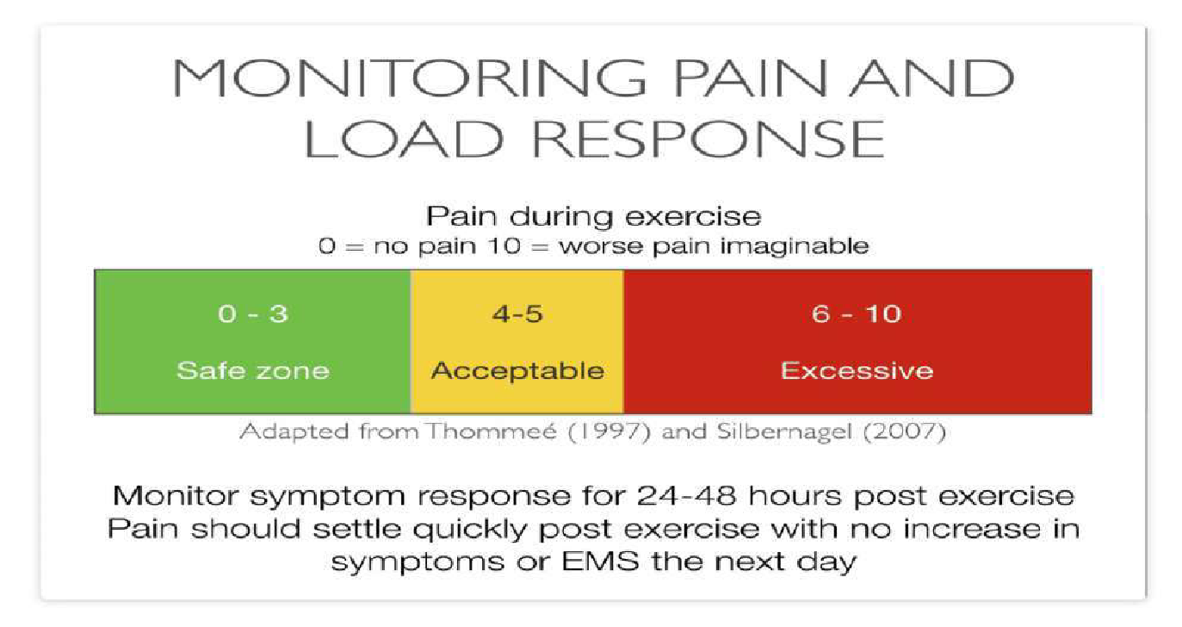

**Dolore 4-5 è ancora accettabile**, però valutiamo bene perché probabilmente c'è qualcosa che sta un po’ sbilanciando la guarigione del tendine. I carichi iniziali possono essere un po’ troppi e quindi non stiamo riuscendo a innescare una buona guarigione.

**Dolore 6-10 è troppo**, abbiamo esagerato, si torna indietro e cerchiamo una nuova baseline.

La scala NRS è uno strumento con alcune difficoltà di interpretazione da parte dei pazienti. Una classificazione come dolore lieve, moderato, intenso oppure sopportabile, non sopportabile spesso viene recepita meglio da certi pazienti e a noi non toglie più di tante informazioni.

Bisogna valutare il tendine come una componente di un’unità miotendinea (attaccato un tendine c'è sempre un muscolo), ma anche di una catena cinetica e di un quadrante (in questo caso inferiore). Sarà opportuno quindi valutare:

* **Forza** muscolare, eventuali deficit anche del resto dell’arto inferiore.
* **Estensibilità**
* **Restrizioni articolari** (dorsiflessione tibio-tarsica, prono-supinazione e sotto-astragalica). Oltre a dare a noi delle informazioni molto importanti su quella che può essere la qualità e la quantità del movimento disponibile, questa valutazione può essere anche vista come un momento di educazione, di rassicurazione del paziente. *Esempio, paziente inviato da un ortopedico arriva arrabbiato perché nella valutazione medica “non mi ha toccato”.*
* **Schemi motori aberranti**, valutare se una modifica di questi schemi ci può dare un miglioramento della situazione, non fare modifiche a caso.

I **fattori psicosociali** tendenzialmente sono poco significativi a livello di popolazione, nei pazienti con tendinopatia achillea o con fasciopatia plantare la catastrofizzazione, chinesiofobia, bassa self-efficacy, eccecc sembrerebbe avere poco impatto. Va ricordato però che la maggior parte degli studi su questi pazienti venne condotta su persone giovani senza comorbidità e attive fisicamente quindi fanno parte di quella sottopopolazione in cui è più difficile riscontrare questo tipo di patologia. Gli studi sono tutti molto recenti e spesso contrastanti, è un ramo della ricerca relativamente recente quindi avremo maggiori risultati nei prossimi anni.

*Nella tendinopatia achillea inserzionale sembrerebbe che effettivamente la presenza di fattori psicosociali attivi vada a inibire l'espressione della forza muscolare, cosa che non succede per la tendinopatia nella porzione intermedia.*

Studi recenti incominciano ad includere pazienti con comorbidità, diabete, fattori psicosociali, fino ad oggi queste valutazioni sono state parte dei criteri di esclusione, ma nella realtà clinica questi pazienti li incontreremo spesso nel nostro lavoro. Vengono creati 4 sottogruppi di questi pazienti:

* **Activity dominant**: dominanza delle attività. Sono pazienti tendenzialmente giovani, sportivi, con buone capacità ai test funzionali (calfraise, counter movete tjump, drop counter movement jump), senza compromissione strutturale tendinee, cross sectional area e viscosità ottimale, non hanno patologie o comorbidità (né di tipo psicosociale né metabolico) e buoni punteggi alle scale di valutazione. Sono quindi quelli che hanno esagerato con il carico.
* **Psychosocial dominant**: influenzati per la maggior parte da fattori psicosociali.Sono pazienti più anziani, prevalentemente di sesso femminile (66%), alta prevalenza di obesità ma senza patologie a livello tendineo. Cross sectional area e la viscosità sono simili a quelli precedenti. Hanno punteggi elevati alla Tampa SCALE of kinesophobia e allapain catastrophizing SCALE e qualità della vita molto minore. Sono quindi pazienti con tendini tutto sommato sani, con un fattore psicosociale e fattori metabolici che peggiorano notevolmente la loro qualità della vita e la loro funzione.
* **Structure dominant**: hanno una patologia a livello tendineo. Hanno spessore e cross sectional area elevati e viscosità ridotta, età ancora più avanzata del gruppo precedente, alta prevalenza di obesità, prevalenza di sesso maschile (77%). Come attività fisica simili ai psychosocial dominant ma con migliore qualità di vita.
* **Function dominant**: sottogruppo aggiunto in un secondo studio più recente, simile al primo (activity dominant), leggermente più vecchio e con capacità minori ai test funzionali.

Di questi gruppi si raggiunge la Minimal Clinical ImportantDifference (MCID) in 8 settimane, nel gruppo Structure dominant invece in 16 settimane.

A 24 settimane i gruppi Activity e Functional presentano un recupero completo. Il gruppo Psychosocial presentano ancora deficit funzionali. Ad eccezione del gruppo Structure i partecipanti mostrano una bassa kinesifobia e buon recupero strutturale, quindi col trattamento possiamo cambiare queste caratteristiche. Nessun gruppo presenta recupero completo della qualità della vita, probabilmente perché 24 settimane non sono sufficienti.

***CONSIGLIO DEL PROF****: quando valutiamo un paziente qualsiasi, dovremo sapere quello che stiamo facendo, il paziente invece non ne ha idea. Entriamo già in un fase educativa molto importante, mano mano che valuto spiego al paziente perché gli sto facendo le fare questi test e glieli “normalizzo”. Quindi nel momento in cui c'è un qualcosa di buono gli faccio capire che la situazione non è così disperata e che partiamo già da un buon livello; al contrario quando c'è qualcosa di negativo glielo dico per onestà e per salvaguardare l'alleanza terapeutica, devo quindi contestualizzare l’informazione (esempio, c'è effettivamente una riduzione nella mobilità e questo sappiamo che a livello prognostico ci allungherà un pochino le cose, è comunque un qualcosa su cui possiamo lavorare quindi ci vorrà un pochino di più ma ce la possiamo fare, non ti preoccupare).*

**TRATTAMENTO**

**OBIETTIVI DEL TRATTAMENTO**

* Promuovere rimodellamento tissutale (attraverso meccanotrasduzione)
* Ridurre dolore (attraverso meccanotrasduzione e neuroplasticità)
* Migliorare forza del complesso miotendineo
* Ripristinare la funzione dell’arto inferiore (attraverso applicazione dell’optimal loading)

Quali sono le preferenze dei pazienti in merito ai risultati del trattamento (tendinopatia achillea)?

* 36% Return to Sport indipendentemente dai sintomi
* 27% Return to Sport senza sintomi
* 22% ADL senza sintomi

Per scelta didattica si dividerà il trattamento in: **EDUCAZIONE, ESERCIZIO TERAPEUTICO E ADIUVANTI.**

**

Primo aspetto da gestire il discorso **prognostico**, il paziente lo vuole sapere subito e noi dobbiamo tutelare a tutti i costi l’alleanza terapeutica. I tempi sono lunghi (vedi immagine), quindi bisogna essere chiari subito. Inoltre la prognosi non è sempre positiva per quanto riguardo il RTS, la ricerca comunque è ancora insufficiente.

Prognosi a breve/medio termine sono 6-12 mesi, sintomi come dolore e rigidità mattutina sono quelli che persisteranno più a lungo, lo dobbiamo anticipare al paziente perché impattano notevolmente sulla sua qualità di vita.

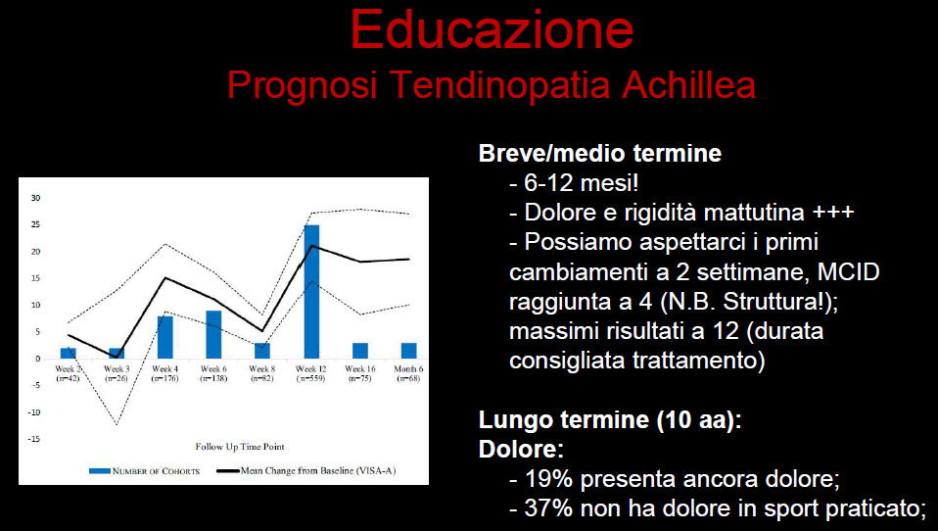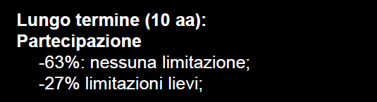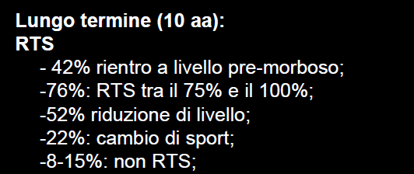

Possono essere fatte delle previsioni sull’andamento del paziente (seguire linea nera nel grafico sopra). Sintomo valutato alla VISA-A, primi cambiamenti a 2 settimane, MCID raggiunta a 4 settimane, calo intorno alla settimana 8 raggiungendo poi il massimo a 12 settimane (in genere è la durata standard del trattamento consigliato in letteratura), successivamente c’è un plateau che tende a durare fino al primo anno oltre il quale praticamente si stabilizza la situazione a lungo termine (10 aa). Prognosi a lungo termine (10 aa) vedi dati statistici sopra. Questi dati vanno utilizzati con astuzia, non dobbiamo terrorizzare il paziente, piuttosto rassicurarlo che la sua è una situazione piuttosto diffusa.

La prognosi è lunga a causa della struttura del tendine, in particolare la scarsa vascolarizzazione quindi il processo di guarigione non è ottimale.

* Mobilità in dorsiflessione a ginocchio flesso (puramente articolare della tibiotarsica)
* VAS alla palpazione della zona dolente
* VAS in seguito a 10 single leghops

Questi indicatori clinici sono utili capire quanto sarà lungo e difficile il percorso.

La chirurgia non è da considerarsi prima di 6 mesi di trattamento senza miglioramenti.

Per quanto riguarda la Tendinopatia patellare nel lungo termine generalmente il recupero è subcompleto (VISA-P<100), presente su buona parte dei pazienti (29%) rigidità mattutina che impatta sempre sulla qualità di vita, paura di recrudescenza del 46% (potenziale fattore maladattativo), sempre dolore>0 durante Single LegDecline Squat, corsa e sport.Immagine che contiene testo, schermata, diagramma, Piano

Come per la tendinopatia achillea a 1 anno i risultati tendono a stabilizzarsi.

Il 57% dei pazienti rientra nello sport, solo il 25% a livello pre-morboso. Invece ancora più a lungo termine (11 aa su atleti d’elité) il 19% si ritira a causa del dolore al tendine rotuleo e nel 16% si ritira per più motivi oltre sempre al dolore.